MEMORIA DESCRIPTIVA

Programa de ayudas para inversiones a proyectos singulares locales de energía limpia en municipios de reto demográfico (PROGRAMA DUS 5000) en el marco del Programa de Regeneración y Reto Demográfico del Plan de Recuperación, Transformación y Resiliencia
Medida 4. Lucha contra la contaminación lumínica, alumbrado eficiente e inteligente, Smart rural y TIC
Título del Proyecto: Renovación de las instalaciones de alumbrado público exterior de Castellfollit de Riubregós (fase única)

Programa de Regeneración y Reto Demográfico
Plan de Recuperación, Transformación y Resiliencia


Versión 02
06/10/2021

MEMORIA DESCRIPTIVA DE LAS ACTUACIONES (MEDIDA 4)
CAPÍTULO ÚNICO
Lucha contra la contaminación lumínica, alumbrado eficiente e inteligente, Smart rural y TIC

- DATOS DE IDENTIFICACIÓN DE LA SOLICITUD
Entidad Solicitante: | AJUNTAMENT DE CASTELLFOLLIT DE RIUBREGÓS
CIF: | P0805900H
Domicilio: | C/ Major, 10, Castellfollit de Riubregós (08283)
Provincia: | BARCELONA
Comunidad Autónoma: | CATALUÑA

Persona de contacto: | Glòria Querol Padullés
Correo electrónico: | querolpg@riubregos.cat
Teléfono: | 938693031

Ubicación de las actuaciones (Si hay actuaciones en diferentes ubicaciones repetir este cuadro)
Municipio / núcleo poblacional |  | CASTELLFOLLIT DE RIUBREGÓS
CIF: | P0805900H | Nº habitantes | 156

- DATOS DE IDENTIFICACIÓN DE LA ACTUACIÓN
Las actuaciones forman parte de un proyecto integral SÍ NO

A continuación, se deben identificar las diferentes actuaciones planteadas en el proyecto. Las actuaciones indicadas se describirán de forma breve y precisa y se referenciarán a la ubicación en la que se va a llevar a cabo.
• Actuación 1 (ubicación, detalle de la actuación, uso, etc.):
Renovación de las instalaciones de alumbrado público exterior (fase 2)
Suministro e instalación de luminarias led ámbar de 35W y 50W para sustituir luminarias de 70W y 100W de VSAP.
2.1 CARACTERIZACIÓN DE LAS ACTUACIONES ELEGIBLES
Se indicarán las actuaciones a desarrollar indicadas en el proyecto, así como la descripción de las mismas. Las actuaciones energéticas consideradas dentro de esta medida serán aquellas que consigan una reducción de energía final mediante la utilización de las tecnologías de la información, la comunicación (TIC) y la reforma y mejora de las instalaciones de alumbrado.
Indique en la siguiente tabla cuál/cuáles, de las siguientes actuaciones, que son objeto del programa de ayudas, están desarrolladas en el proyecto para el que solicita ayuda:
Automatización de las redes existentes de alumbrado exterior, semáforos y otras líneas de señalización, comunicación o vigilancia de los ciudadanos o del tráfico urbano
Gestión, control activo y monitorización de la demanda de energía de las instalaciones consumidoras en edificios y dependencias municipales
Redes de distribución inteligentes (smart grids) para gestionar la generación distribuida localizada en entornos urbanos y periurbanos, en gran medida renovable, y que deberá ser también gestionable como la cogeneración de pequeña escala
Integración de infraestructuras para mejorar la eficiencia energética y la sostenibilidad de la ciudad
Reforma de las instalaciones de alumbrado exterior por tecnología más eficiente e incluyendo telegestión

2.2 DESCRIPCIÓN DE LAS ACTUACIONES ELEGIBLES
Se considerarán elegibles las actuaciones que tengan por objeto contribuir al desarrollo de un nuevo modelo energético para el municipio, mejorando los actuales servicios para los ciudadanos o para los entes locales, permitiendo obtener y gestionar información detallada sobre consumos y materializando actuaciones de ahorro y gestión energética eficiente (alumbrado y smart rural/TIC).
Resumen de actuaciones:
Actuación | Descripción actuación | Servicios afectados
Renovación de las instalaciones de alumbrado público exterior (fase única) | Suministro e instalación de luminarias led ámbar de 35W para sustituir luminarias de 70W y 100W de VSAP | Alumbrado público exterior

- CARACTERIZACIÓN DE LAS INSTALACIONES DE ALUMBRADO EXTERIOR EXISTENTES
Este punto contempla el inventario y la descripción de las instalaciones de alumbrado, iluminación y señalización exterior existentes en el municipio, en su estado actual, y deberá contener las unidades y las características de los equipos, y el consumo y los costes de la energía eléctrica, según se relacionan a continuación. El inventario y la descripción abarcarán a la totalidad de las instalaciones existentes en el municipio, con independencia de que la reforma propuesta sea sobre parte o sobre la totalidad de estas.
  - INVENTARIO DE LA INSTALACIÓN DE ALUMBRADO Y DE SUS COMPONENTES
Se incluirán cumplimentados los siguientes cuadros relativos centros de mando y puntos de luz de alumbrado e iluminación exterior y semáforos de todo el municipio.
Inventario de los puntos de luz alumbrado e iluminación exterior (PL)*
Centro de mando* | Nº PL | Tipo de luminaria | Tipo de lámpara | Potencia lámpara (W) | Potencia equipo auxiliar (W) | Potencia total (kW)
Q01 | 84 | brazo clasico | VSAP | 100 | 40 | 11,76
Q01 | 12 | baculo 7m | VSAP | 100 | 30 | 1,56
Q01 | 2 | brazo 7m | VSAP | 100 | 30 | 0,26
Q01 | 10 | globo a 4m | VSAP | 100 | 30 | 1,30
Q01 | 5 | brazo 8m | VSAP | 100 | 30 | 0,65
Q01 | 6 | columnas 6m | BJ.  CONSUMO | 60 | 3 | 0,38
Q02 | 8 | globo a 4m | VSAP | 100 | 30 | 1,04
TOTAL | 127 | ud |  |  |  | 16,95

La identificación del centro de mando debe ser inequívoca incluyendo nombre, ubicación física y su CUP correspondiente.
Centro de mando | Ubicación física | CUPS | Potencia contratada
Q01 | Passeig Guanyabens esquina parking | ES0031405788406001AB0F | 10,39
Q02 | Camino Farran esquina C/ Raval | ES0031405886395001NH0F | 4,60
 |  |  | 14,99

 |  |  |  | Inventario de los semáforos
 | Nº |  | Diámetro del foco (mm) | Tipo de lámpara | Potencia lámpara (W) | Potencia equipo auxiliar (W) | Potencia total (kW)
 |  | 0 | --- | --- | --- | --- | ---
TOTAL |  | 0 | --- | --- | --- | --- | ---

Se hará una breve descripción del tipo, número de elementos y características de los sistemas de regulación y control propias de cada instalación:
    - Cuadros eléctricos de mando y control
    - Equipos de encendido
    - Elementos de medida
    - Elementos de reducción de potencia
    - Sistemas de maniobra y protección
Centro de mando* | Breve descripción | Equipos de encendido | Elementos de reducción de potencia | Sistemas de maniobra y protección
Q01 | Cuadro metálico en Plaza  Portalet con dos líneas de distribución | Interruptor relé  fotoeléctrico crepuscular | No existe actualmente ningún elemento de  reducción de potencia.  Existe en cuadro un reductor de flujo a día de hoy estropeado. | Interruptor general, contactores,  magnetotérmicos e interruptores diferenciales
Q02 | Cuadro metálico en Ctra. de Calaf con una línea de  distribución | Interruptor relé  fotoeléctrico crepuscular | No existe actualmente ningún elemento de reducción de potencia | Interruptor general, contactores,  magnetotérmicos e interruptores diferenciales

  - ANÁLISIS ECONÓMICO ENERGÉTICO DE LAS INSTALACIONES DE ALUMBRADO EXTERIOR
Se aportará el balance económico y energético de la instalación de alumbrado e iluminación, semáforos y anuncios luminosos en el último año:
    - Potencia instalada: 16,95 kW
    - Potencia reducida: 16,95 kW
    - Potencia contratada total: 14,99 kW
    - Consumo anual de electricidad: 71.167 kWh/año
    - Coste anual de electricidad (IVA incluido): 10.865,27 €
    - Otros costes anuales asociados de mantenimiento y reposición (IVA incluido): 1.500 €

  - HORARIOS DE FUNCIONAMIENTO DE LAS INSTALACIONES DE ALUMBRADO EXTERIOR
Para cada tipo de instalación: alumbrado, iluminación, semáforos y anuncios luminosos, se facilitará:
    - Horario anual de funcionamiento general
Para ambos cuadros de alumbrado público: desde la puesta del sol hasta la salida del sol, en función al calendario solar.
No se disponen de equipos semafóricos.
No se disponen de anuncios luminosos.
    - Horario de funcionamiento reducido
Desde las 00:00h aproximadamente hasta la salida del sol.
  - RATIOS DE ALUMBRADO EXTERIOR
Se incluirá cumplimentado el cuadro siguiente con un conjunto de ratios que permitan situar cualitativamente el nivel de alumbrado del municipio a efectos estadísticos.
RATIOS DEL ALUMBRADO EXTERIOR
Número de habitantes del municipio | 156 | hab
Número de puntos de luz | 127 | PL
Potencia instalada por habitante | 109 | W/hab
Puntos de luz por 1.000 habitantes | 814 | PL/1000 hab
Potencia instalada por superficie de población | 0,42 | W/m²
Facturación anual de electricidad por potencia instalada | 641 | €/kW
Consumo anual de electricidad por potencia instalada | 4.199 | kWh/kW
Consumo anual de electricidad por habitante | 456.199 | Wh/hab
Superficie de viales asociada al cuadro Q01 | 12.415 | m²/cuadro
Superficie de viales asociada al cuadro Q02 | 450 | m²/cuadro

Superficie del término municipal: 26,21 km²
Superficie de los núcleos de población del término municipal: 4,03 Ha (aprox.)

- DESCRIPCIÓN GENERAL DEL PROYECTO
Este apartado contempla la descripción del alcance del proyecto completo a ejecutar. Se indicarán las características de las actuaciones a incorporar, así como las acciones a ejecutar:
- Reducir el consumo de energía eléctrica de la instalación reformada en, al menos, un 45%.
- Regular los niveles de iluminación según diferentes horarios nocturnos y tipos de vías, ajustándose a las necesidades de los ciudadanos.
4.1 IDENTIFICACIÓN DE LAS INSTALACIONES MUNICIPALES AFECTADAS
      - Identificación precisa de las instalaciones municipales (alumbrado o smart rural – TIC) afectadas en la correspondiente área municipal (además se deberán aportar planos en los casos indicados en el punto 6 de la presente memoria descriptiva).
Alumbrado
      - Ubicación y descripción técnica:
      - Calles del casco antiguo → Alumbrados tipo villa clásicos de columna o brazo (VSAP h=3‐4m).
      - Paseo Guanyabens (antigua carretera) → Alumbrados tipo esfera sin deflector en columnas en plazas (VSAP h=3m), Alumbrado vial en brazos fachadas y columnas (VSAP h=7m).
      - Calle Escorrals i Calle Escuelas al lado del Torrent Magre → Alumbrado vial en brazos fachadas y columnas (VSAP h=7‐8m).
      - Camí de Farran → Alumbrados po esfera sin deflector en columnas en plazas (VSAP h=3m).
  - DESCRIPCIÓN GENERAL DE LAS INSTALACIONES MUNICIPALES AFECTADAS
Contempla la descripción de la instalación, dependencia o edificio municipal sobre el que se actúa en su estado actual, que deberá contener los datos, características y mediciones sobre los que es objeto la presente medida en el programa de ayudas.
Sobre aquellas instalaciones objeto de reforma, se adaptarán en este apartado las tablas anteriormente cumplimentadas en el apartado 2.1 pero con la información del alcance de la reforma propuesta.
En las instalaciones de alumbrado se hará especial hincapié en aclarar qué instalaciones se renuevan respecto del total en los casos de actuaciones parciales sobre las mismas.
De todo el parque lumínico del municipio de Castellfollit de Riubregós, compuesto por un total de 127 puntos de luz, se sustituyen en toda su totalidad, con lo que se renueva el 100% del total de puntos.
  - RESUMEN DE LAS ACTUACIONES PROYECTADAS
Indique de forma ordenada y resumida la descripción de las actuaciones marcadas en el punto 2.1 de esta memoria descriptiva. Dicha descripción debe comprender las características técnicas de los equipos, sistemas de control, etc. Así como las características más destacables que mejoren la eficiencia energética de la instalación, objetivo para la consecución de los objetivos del programa de ayudas.
Para las reformas de las instalaciones de alumbrado deberá aportar toda la información que sea necesaria para justificar, para las distintas actuaciones, que se prevé cumplir con los requisitos técnicos contenidos en la descripción de la medida:
    - Niveles de iluminación en las distintas vías a reformar
Se han adoptado los niveles de iluminación previstos en la ITC‐EA‐02 del Ministerio de Industria, Comercio y Turismo.
Clasificación de vías de tráfico: Vías urbanas secundarias de conexión a malla Básica. Bulevares, Distribuidoras locales, Calles
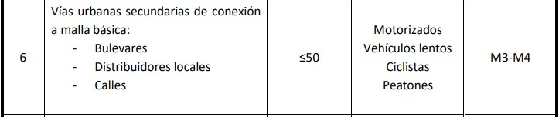
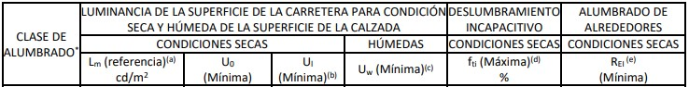
    - Reducción de la contaminación lumínica
Castellfollit de Riubregós está situado en zona de protección máxima (Zona E1) según modificación del mapa de la protección respecto a la contaminación lumínica en Catalunya.
Aprobado por la Resolución TES/1536/2018.
Los tipos de lámpara autorizadas en esta zona son los siguientes:
Tipo I. Lámparas que tengan menos del 2% de radiancia por debajo de los 440 nm, dentro del rango de longitudes de onda comprendido entre 280 y 780 nm. En el caso de LED, deben tener menos del 1% por debajo de los 500 nm y longitud de onda predominante por encima de los 585 nm.
El porcentaje máximo de flujo luminoso de hemisferio superior instalado (FHSinst) de una lámpara, en función del horario y de la zona de protección contra la contaminación lumínica (E1) en la que está ubicado, son los siguientes:
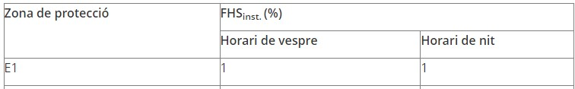
- Regulación de flujos de luz en función de horarios
El sistema de regulación será punto a punto. Se telegestionará de tal forma que a partir de las 23:00h y hasta las 7:00h, en función de la bajada en densidad de tráfico, el flujo de los equipos disminuirá hasta un 45% de su potencia total
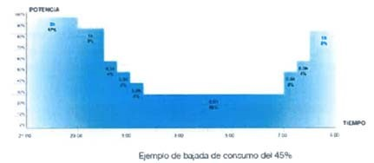
- Eficiencia energética de la nueva instalación
La eficiencia energética de los diodos emisores de luz, es decir, de los LED se debe a que los valores de rendimiento de este tipo de iluminación que se pueden alcanzar van desde los 55 lm/W hasta 90-110 lm/W. Una lámpara de mercurio halogenuro puede alcanzar un rendimiento de 80 lm/W, y una lámpara de sodio de alta presión de entre 100-120 lm/W; las lámparas de bajo consumo tienen un rendimiento menor: 55 lm/W; y las incandescentes y halógenas, no superan los 20 lm/W. Todos ellos tienen una menor vida útil en comparación con la iluminación LED.
o Reducción del consumo de energía eléctrica: 62,77%
Dicha descripción debe comprender las características técnicas de las luminarias, lámparas, sistemas de regulación, control y/o monitorización.
4.4 NORMATIVA Y REQUISITOS TÉCNICOS, ENERGÉTICOS Y AMBIENTALES
Las actuaciones proyectadas cumplirán con los requisitos técnicos energéticos y ambientales que se definen para cada tecnología de esta medida en el Anexo I (descripción de las medidas elegibles), medida 4, punto 4, de las Bases Reguladoras del Programa DUS 5000. Las actuaciones cumplirán con la legislación vigente que les sea de aplicación y en particular:
- Las instalaciones de alumbrado renovadas cumplirán, tras la actuación, los preceptos establecidos en el Reglamento de eficiencia energética en instalaciones de alumbrado exterior (aprobado por Real Decreto 1890/2008, de 14 de noviembre) y en el Reglamento electrotécnico para baja tensión (aprobado por Real Decreto 842/2002, de 2 de agosto).
- Las instalaciones de alumbrado reformadas tendrán una calificación energética A o B y cumplirán con los requerimientos de iluminación, calidad y confort visual reglamentados.
- Los proyectos conseguirán al menos un 45 % de ahorro de energía final si son de alumbrado y 15 % para el resto de los casos.
- Las instalaciones de alumbrado reformadas contarán con sistema de telegestión
- La reforma de instalaciones de alumbrado exterior con tecnología LED cumplirá con los preceptos del documento “Requisitos técnicos exigibles para luminarias con tecnología LED de alumbrado exterior” elaborado por el IDAE y el Comité Español de Iluminación (CEI) y publicado en la web del IDAE (Rev.11-Octubre-2020)
- DETALLE PARA CADA ACTUACIÓN DEL PROYECTO
Se facilitará la descripción técnica de cada una de las actuaciones a realizar, indicando las especificaciones a cumplir en cada una de las instalaciones afectadas.
5.1 CONSUMO DE ENERGÍA EXPRESADO EN TÉRMINOS DE ENERGÍA FINAL
Para las condiciones previstas de explotación, indicar la previsión de consumo de energía final anual una vez que haya sido ejecutada la actuación. Se hará referencia a las condiciones respecto a las que se calcula el ahorro de energía, debiendo referirse a valores anuales.
Indicar el ahorro de energía final y el porcentaje que representa respecto al consumo en la situación de partida.
Se deberá indicar la procedencia de la información utilizada en los cálculos y se repetirá este cuadro para cada infraestructura, edificio o instalación afectada por la reforma (para el caso de smart rural – TIC). (Para proyectos que solo actúen sobre las instalaciones de alumbrado cumplimentar solo los campos asociados al consumo de electricidad –salvo situaciones especiales en las que sea de aplicación otro-).
CONSUMO EDIFICIO/INFRAESTRUCTURA  EXISTENTE |  | Consumo anual  (Unidades de suministro)  (Litros, kg…) | Consumo anual  (energía)  (kWh) | Gasto anual (€ con IVA)
Nombre  Infraestructura: | Alumbrado público | Consumo anual  (Unidades de suministro)  (Litros, kg…) | Consumo anual  (energía)  (kWh) | Gasto anual (€ con IVA)
Electricidad |  | ‐‐ | 71.167 | 10.865,27
TOTAL |  | ‐‐ | 71.167 | 10.865,27

Para las reformas de alumbrado se debe rellenar además los cuadros siguientes, únicamente para la parte de la instalación a reformar:
 | Situación actual instalaciones de alumbrado exterior A REFORMAR
Centro de Mando | Nº PL | Tipo luminaria | Tipo lámpara | Potencia unitaria kW  (incluye eq. Auxiliar) | Potencia total  instalada  (kW) | Consumo energía  (kWh/a)
Q01 | 84 | brazo clasico | VSAP | 0,140 | 11,76 | 49.392
Q01 | 12 | baculo 7m | VSAP | 0,130 | 1,56 | 6.552
Q01 | 2 | brazo 7m | VSAP | 0,130 | 0,26 | 1.092
Q01 | 10 | globo a 4m | VSAP | 0,130 | 1,30 | 5.460
Q01 | 5 | brazo 8m | VSAP | 0,130 | 0,65 | 2.730
Q01 | 6 | columnas 6m | BJ.  CONSUMO | 0,063 | 0,38 | 1.588
Q02 | 8 | globo a 4m | VSAP | 0,130 | 1,04 | 4.368
TOTAL | 127 | ud |  |  | 16,95 | 71.182

*La identificación del centro de mando debe ser inequívoca incluyendo nombre, ubicación física y su CUP correspondiente.
Detalle de funcionamiento de las instalaciones de alumbrado A REFORMAR
Centro de  Mando*  (identificación) | Sistema de encendido apagado | Regulación nivel luminoso | Gestión centralizada | Horas de funcionamiento anuales
 | (SÍ/ NO tipología) | (SÍ/ NO tipología) | (SÍ/NO tipología)
Q01 | Si. Int. relé fotoelec. crep. | NO | NO | 4.200
Q02 | Si. Int. relé fotoelec. crep. | NO | NO | 4.200

*La identificación del centro de mando es inequívoca en el cuadro del apartado 3.1 de la memoria.

Este mismo cuadro se cumplimentará para el ESCENARIO FUTURO, asumidas las reformas propuestas en alumbrado exterior, y con las consecuencias energéticas y económicas derivadas de su implantación.
 | Situación instalaciones de alumbrado exterior REFORMADA
Centro de Mando | Nº PL | Tipo luminaria | Tipo lámpara | Potencia unitaria kW  (incluye eq. Auxiliar) | Potencia total  instalada  (kW) | Consumo energía  (kWh/a)
Q01 | 84 | VILLA CLASIC | LED AMBAR | 0,040 | 3,36 | 14.112
Q01 | 12 | ELIUM VIAL | LED AMBAR | 0,071 | 0,85 | 3.578
Q01 | 2 | ELIUM VIAL | LED AMBAR | 0,071 | 0,14 | 596
Q01 | 10 | CITIZEN  ORNAM. | LED AMBAR | 0,035 | 0,35 | 1.470
Q01 | 5 | ELIUM VIAL | LED AMBAR | 0,071 | 0,36 | 1.491
Q01 | 6 | ELIUM VIAL | LED AMBAR | 0,071 | 0,43 | 1.789
Q02 | 8 | CITIZEN  ORNAM. | CITIZEN  ORNAM. | 0,035 | 0,28 | 1.176
TOTAL | 127 | ud |  |  | 5,77 | 24.213

*La identificación del centro de mando es inequívoca en el cuadro del apartado 3.1 de la memoria.
 | Detalle de funcionamiento de las instalaciones de alumbrado A REFORMAR
Centro de  Mando*  (identificació  n) | Sistema de encendido apagado | Regulación nivel luminoso | Gestión centralizada obligatoria | Horas de funcionamient o anuales
 | (SÍ/ NO tipología) | (SÍ/ NO tipología) | (tipología)
Q01 | Si. Reloj  astronómico | SI. Driver regulable y programable en equipos lumínicos | SI. Telegestión en  CM | 4.200
Q02 | Si. Reloj  astronómico | SI. Driver regulable y programable en equipos lumínicos | SI. Telegestión en  CM | 4.200

*La identificación del centro de mando es inequívoca en el cuadro del apartado 3.1 de la memoria.
Descripción adicional del funcionamiento de las instalaciones reformadas (Aclaraciones sobre la tabla anterior, se debe detallar el tipo de telegestión a implementar y las mejoras que suponen):

La telegestión propuesta es del tipo punto a punto en la totalidad de centro de mando y puntos de luz, que son alcance del proyecto de renovación de alumbrado público. Con este sistema se podrá conocer en tiempo real posibles incidencias, fallos, cortes, etc. Lo que hará minimizar los tiempos de intervención en el mantenimiento correctivo de sistemas de alumbrado.
Todos los cuadros estarán equipados con un módulo electrónico para llevar a cabo la telegestión los cuales simulan el encendido de un reloj astronómico, por lo tanto, se garantizan siempre los encendidos y apagados astronómicos para el Ayuntamiento, garantizando las 4.200 horas de encendido.
Además del sistema de telegestión de centros de mando, los drivers (o equipos electrónicos) que necesitan las luminarias LED para funcionar tendrán la posibilidad de ser programados de forma remota vía PLC con una curva de regulación específica para conseguir importantes ahorros en consumo en las horas centrales de la noche, cuando el tráfico de personas y vehículos es más reducido.

5.2 JUSTIFICACIÓN DOCUMENTAL DE LA ACTUACIÓN A REALIZAR (EX ANTE)
La justificación técnica de la actuación, además de la información que se facilita en esta memoria descriptiva, se complemente con los documentos que se relacionan en el Anexo I (descripción de las medidas elegibles), punto 5, para esta Medida 4:
- Auditoría energética con el alcance de las actuaciones previstas y en la que se contemple la implantación de los sistemas de comunicación, control y telegestión de las instalaciones, así como la reducción del consumo energético y las emisiones de dióxido de carbono asociadas. Para el caso de las instalaciones de alumbrado, la auditoria recogerá el estado actual de las instalaciones de alumbrado de todo el municipio.
- Información sobre el plan de gestión de residuos previsto en relación con su reutilización y reciclado, de acuerdo con lo establecido en la Ley 22/2011, de 8 de julio, de residuos y suelos contaminados y que permite alcanzar, al menos, un 30% de reutilización y reciclado de materiales afectados en la reforma.
Reducción de consumos energéticos y emisiones de CO₂ anuales, de acuerdo con la auditoria energética indicada anteriormente:
Denominación Actuación | Consumo  energía final:  Instalación  Existente | Consumo  energía final:  Instalación  Rehabilitada | Emisiones de  CO₂:  Instalación existente | Emisiones de  CO₂:  Instalación  Rehabilitada
Denominación Actuación | (kWh/año) | (kWh/año) | (teqCO_{2/}año) | (teqCO2/año)
Reforma de las instalaciones de  alumbrado exterior por  tecnología más eficiente e incluyendo telegestión | 71.182 | 24.213 | 25,41 | 8,64
TOTAL | 71.182 | 24.213 | 25,41 | 8,64

Procedimiento de verificación de ahorros (marcar la opción que corresponda):
Certificado suscrito por técnico competente que acredite una reducción del consumo de al menos 15% de
energía final y 45% en los casos de reforma de instalaciones de alumbrado
Método del “ahorro ponderado”  (Calculado mediante estimaciones de ingeniería) | Método del “ahorro medido”  (Medición del consumo real antes y después de la actuación extrapolando a un año)
65,98 % | 65,98 %

  - PLANIFICACIÓN EN EL TIEMPO DE LA CONVOCATORIA DEL PROCEDIMIENTO DE CONTRATACIÓN, DEL TIPO DE PROCEDIMIENTO, DE SU PROCESO DE ADJUDICACIÓN Y DE LA EJECUCIÓN DE LAS ACTUACIONES Y SU PUESTA EN SERVICIO
De conformidad con el artículo 10, la fecha de inicio de la actuación que figure en la planificación deberá ser posterior a la entrada en vigor de publicación del real decreto que regula la concesión de ayudas del presente programa (4 de agosto de 2021). En dicha planificación se incluirá tanto la previsión del procedimiento de contratación, como de la resolución de este y de la ejecución de las actuaciones y su puesta en servicio.
Se incluirá un resumen de las contrataciones previstas para la ejecución de las actuaciones
Objeto del contrato | Presupuesto previsto (€) | Tipo de procedimiento | Fecha prevista de contratación
Reforma de las instalaciones de alumbrado exterior por tecnología más eficiente e incluyendo telegestión | € | Contratación abierta económicamente más ventajosa por subministro | Año 2022

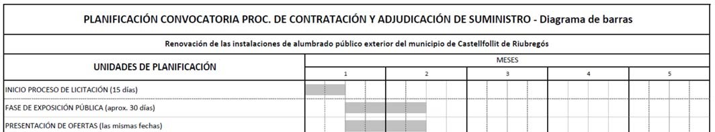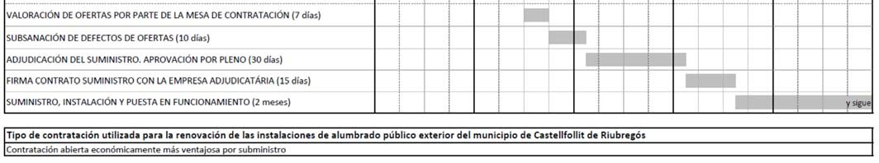

  - PRESUPUESTO TOTAL Y DESGLOSADO POR COSTE ELEGIBLE
Sólo podrán considerarse subvencionables aquellos conceptos definidos en el artículo 10 de las Bases Reguladoras del Programa DUS 5000, que de manera indubitada respondan a la naturaleza de la actividad a financiar y resulten estrictamente necesarios para la ejecución del proyecto presentado, en base a la descripción de las actuaciones aportada en esta memoria descriptiva.
El presupuesto elegible desglosado incluirá un listado de las actuaciones elegibles, de forma que queden perfectamente identificadas y segregadas de otras actuaciones que pudieran incluirse en el proyecto, pero no sean objeto de la ayuda. Se enumerarán las unidades de obra del presupuesto de contrata que el solicitante considere elegibles. Las actuaciones elegibles deberán tener unidades de obra diferenciadas e identificadas respecto a otras actuaciones que no lo sean.
Las partidas de obra de presupuesto de contrata y del apartado de “Mediciones y Presupuesto” del proyecto técnico o memoria técnica de diseño (que servirán de base para la licitación y contratación de las actuaciones) deben coincidir.
En el caso de proyectos presentados por entidades supralocales que afecten a más de un municipio, la información a proporcionar estará separada para cada uno de los municipios a los que corresponda la ejecución del proyecto.
Ver presupuesto desglosado del proyecto singular en el anexo II de la memoria.

En este apartado, se rellenará un cuadro presupuestario con la siguiente información:
RESUMEN ACTUACIONES ELEGIBLES DEL PROYECTO SINGULAR PRESENTADO
a. Honorarios Técnicos (Proyecto, certificado energético…) | 1.500,00 €
b. Dirección facultativa | 2.500,00 €
c. Coste Ejecución obra | 0.00 €
d. Costes de obra civil asociada | 0.00 €
e. Coste del proyecto singular | 84.366,45 €
Ver presupuesto desglosado del proyecto singular en el anexo II de la memoria
f. Montaje instalaciones | 0,00 €
TOTAL COSTE DE EJECUCIÓN DEL PROYECTO SINGULAR (€) | 84.366,45 €
TOTAL COSTE DE EJECUCIÓN PROYECTO CON IVA (€) | 102.083,40 €
TOTAL COSTE DE EJECUCIÓN PROYECTO ELEGIBLE (€) | 88.366,45 €
TOTAL COSTE DE EJECUCIÓN PROYECTO ELEGIBLE CON IVA (€) | 106.923,40 €
Notas:
- Se añadirán a este cuadro tantas filas como se consideren necesarias, ordenando las partidas de obra que el solicitante considere elegibles por capítulos independientes.
- En el presupuesto, el IVA y demás impuestos/tasas aplicables, se expresarán de forma desglosada para su correcta identificación.
- El coste TOTAL de ejecución del PROYECTO SINGULAR (expediente solicitado dentro de la convocatoria) incluirá todas las partidas necesarias para la ejecución y justificación de la actuación (art. 10 de las bases).
- En el caso de que alguna actuación no sea considerada elegible (de conformidad con las Bases Reguladoras del Programa DUS 5000) pero vaya a ejecutarse (licitarse y contratarse) junto con el proyecto presentado a esta convocatoria se indicará en la partida correspondiente con la ref. “no elegible” y se detraerá del coste de ejecución del proyecto total, conformando el coste de ejecución del proyecto elegible (con y sin IVA/IGIC).

5.5 CÁLCULO DEL COSTE ELEGIBLE, COSTE ELEGIBLE MÁXIMO, COSTE SUBVENCIONABLE Y JUSTIFICACIÓN DE LA CUANTÍA DE LA AYUDA SOLICITADA
5.5.1 COSTE ELEGIBLE (MEDIDA 4)
De conformidad con los costes declarados en el apartado anterior, se facilitará el coste total elegible asociado a esta medida 4 en el proyecto singular:
MED | IDA 4
COSTE TOTAL ELEGIBLE SIN IVA (€) |  | COSTE TOTAL ELEGIBLE CON IVA (€)
88.366,45 € |  | 106.923,40 €

5.5.2 LÍMITE DEL COSTE ELEGIBLE DEL PROYECTO
De conformidad con lo establecido en el artículo 9, punto 4 de las Bases Reguladoras del Programa DUS 5000: Sólo se podrán presentar solicitudes correspondientes a proyectos que supongan una inversión o coste total elegible, entendida como suma de todas las medidas de actuación que se planteen en la solicitud, superior a 40.000 € e inferior a 3.000.000 €.
A este respecto, debe tenerse en cuenta además que, de conformidad con el artículo 10 las Bases Reguladoras del Programa DUS 5000, el IVA/IGIC tendrá la consideración de coste elegible siempre que no sea susceptible de recuperación o compensación para la entidad local beneficiaria.
En el caso de que el proyecto singular incluya varias medidas de actuación el coste elegible TOTAL del proyecto a consignar en la siguiente tabla será la suma de los costes elegibles totales por medida (CE medida 4 + CE medida n + …):
Límite inferior del coste elegible | coste elegible TOTAL PROYECTO (€) | Límite superior del coste elegible
40.000 € < | 106.923,40 € | < 3.000.000 €
En el coste elegible TOTAL del proyecto se incluirá el IVA/IGIC siempre que no sea susceptible de recuperación o compensación para la entidad local beneficiaria.

5.5.3 CÁLCULO DEL COSTE ELEGIBLE MÁXIMO Y DEL COSTE SUBVENCIONABLE – MEDIDA
4
Para la Medida 4, Lucha contra la contaminación lumínica, alumbrado eficiente e inteligente, Smart rural y TIC, todas las partidas de inversión o coste elegible constituyen el coste elegible máximo asociado a la Medida, y por tanto el coste subvencionable coincide también con estos dos valores:
(Media 4: Coste elegible = coste elegible máximo = coste subvencionable)
5.5.4 AYUDA MÁXIMA SOLICITADA – MEDIDA 4
La ayuda máxima para otorgar al proyecto será el resultado de la aplicación sobre el coste subvencionable el correspondiente porcentaje de ayuda según se indica en el artículo 11 de las Bases Reguladoras del Programa DUS 5000.
 | Inversión total  (€) | Coste elegible  (€) | Coste subvencionable  (€) | Proyecto integral  (SÍ/NO) | Porcentaje de ayuda  (%) | Ayuda  solicitada (€)
CON IVA  (en el caso de ser IVA elegible) | 106.923,40 € | 106.923,40 € | 106.923,40 € | NO | 85% | 90.884,89 €
 |  | MEDIDA 4 ‐ AYUDA MÁXIMATOTAL SOLICITADA |  |  |  | 90.884,89 €

5.6 PLANIFICACIÓN EN EL TIEMPO DE LA CONVOCATORIA DEL PROCEDIMIENTO DE CONTRATACIÓN, DEL TIPO DE PROCEDIMIENTO, DE SU PROCESO DE ADJUDICACIÓN Y DE LA EJECUCIÓN DE LAS ACTUACIONES Y SU PUESTA EN SERVICIO
De conformidad con el artículo 10, la fecha de inicio de la actuación que figure en la planificación deberá ser posterior a la entrada en vigor de publicación del real decreto que regula la concesión de ayudas del presente programa. En dicha planificación se incluirá tanto la previsión del procedimiento de contratación, como de la resolución del mismo y de la ejecución de las actuaciones y su puesta en servicio.
Se incluirá un resumen de las contrataciones previstas para la ejecución de las actuaciones
Objeto del contrato | Presupuesto previsto | Fecha prevista de contratación
Reforma de las instalaciones de alumbrado exterior por  tecnología más eficiente e  incluyendo telegestión | 106.923,40 € | Año 2022

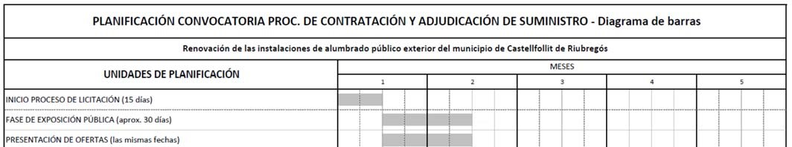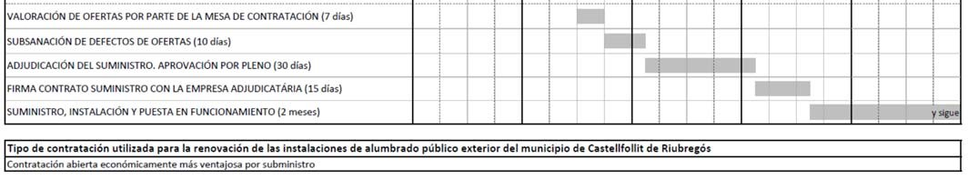

5.7 INDICADORES DE PRODUCTIVIDAD APLICABLES
Presentación justificada de los siguientes indicadores de productividad.
 | Ahorro de energía final (kWh/año) | Ahorro de energía primaria (kWh/año) | Ahorro de emisiones de CO₂ (teqCO_{2/}año):
Actuaciones instalaciones de alumbrado | 72.143 | 72.143 | 25,76
Total | 72.143 | 72.143 | 25,76

Para los cálculos de energía primaria y emisiones se deberán utilizar los factores de paso y de emisión que figuran en el ANEXO I de esta memoria descriptiva.
- LOCALIZACIÓN DE LAS ACTUACIONES
Para las actuaciones deslocalizadas como pueden ser la mejora de las instalaciones de alumbrado, implementación de sensores o cualquier otra que no tenga una única ubicación de actuación, se adjuntarán en este apartado planos que localicen perfectamente la actuación e identifiquen las instalaciones modificadas o implementadas.
Se anexan planos al final de esta memoria
- ACLARACIONES ADICIONALES / DOCUMENTACIÓN ADICIONAL ACLARATORIA
Se pueden listar las aclaraciones adicionales necesarias para mejorar la comprensión del proyecto y facilitar su evaluación, así como para indicar la documentación adicional que se considere necesario aportar con el fin de facilitar la comprensión del proyecto en su conjunto.
Se anexan estudios lumínicos al final de esta memoria

- IDENTIFICACIÓN DEL TÉCNICO/A QUE ELABORA LA MEMORIA
Datos de la persona técnica responsable de la entidad solicitante o de la asistencia técnica que la entidad solicitante haya designado:
Nombre: DANI LLADÓ GASSÓ (INGENIERO TÉC. IND. – COLEGIADO Nº16.280) Fecha: 08/11/2021
Firma:

ANEXO I
Tabla de factores de paso de energía final a emisiones de CO₂ y de energía final a energía primaria
 | Factores de emisión (Kg CO₂/  kWh E_{final)} | E. primaria renovable/ E. final  (kWh E. primaria renovable/ kWh E.  final) | E. primaria NO renovable/ E. final  (kWh E. primaria  NO renovable/ kWh E. final) | E. primaria/ E. final  (kWh E. primaria/ kWh E. final)
Electricidad  Nacional | 0,357 | 0,396 | 2,007 | 2,403

NOTA: Estos datos proceden del Documento reconocido del RITE “FACTORES DE EMISIÓN DE CO₂ y COEFICIENTES DE PASO A ENERGÍA PRIMARIA DE DIFERENTES FUENTES DE ENERGÍA FINAL
CONSUMIDAS EN EL SECTOR DE EDIFICIOS EN ESPAÑA” y de aplicación a partir de 14 de enero de 2016.
Se deberán usar estos factores dados para la electricidad nacional y no –en su caso– factores regionales (peninsulares, o insulares, que pudieran resultar de aplicación), con el objeto de facilitar la síntesis estadística de los resultados agregados para todo el programa.

ANEXO II
Presupuesto desglosado del proyecto singular

PROYECTO DE MEJORA DE LA EFICIÉNCIA ENERGÉTICA DEL ALUMBRADO PÚBLICO
DEL MUNICIPIO DE CASTELLFOLLIT DE RIUBREGÓS
PRESUPUESTO Fecha: 09/11/21 Pág.: 1
Obra |  | 01 Pressupost 21-004
Capítol |  | 01 EQUIPOS LUMÍNICOS
1 P21DH-HBAE | u | Desmuntatge i retirada d'equip lumínic existent. S'inclou cablejat i proteccions existents. S'inclou braç mural o columna (<3,5m) existents amb els accessoris i elements de subjecció, amb mitjans manuals, aplec de materials per a la seva reutilització i càrrega de runa sobre camió o contenidor. S'inclou transport de residus i deposició controlada a centre de reciclatge homologat. S'inclou certificats de reciclatge finals. (P - 10) | 8,93 | 36,000 | 321,48
2 FHN1TEA1 | u | Suministro e instalación de punto de luz LED AMBAR, Marca BENITO,  Modelo CITIZEN, para vial de alta eficiéncia con poténcia hasta 40W.  (P - 2) | 402,67 | 18,000 | 7.248,06
3 FHN1TEA3 | u | Suministro e instalación de punto de luz LED AMBAR, Marca: BENITO, Modelo: ELIUM, para vial de alta eficiéncia con poténcia hasta 80W. (P - 3) | 373,26 | 25,000 | 9.331,50
4 PHWR-HCW7 | u | Suministro y adaptación de punto de luz LED AMBAR, Marca: BENITO, Modelo: VILLA, para vial de alta eficiéncia con poténcia hasta 40W. (P - 29) | 209,11 | 74,000 | 15.474,14
5 PHNI-B5WA | u | Suministro e instalación de punto de luz LED AMBAR, Marca: BENITO, Modelo: NEOVILLA, para vial de alta eficiéncia con poténcia hasta 40W. (P - 27) | 409,88 | 10,000 | 4.098,80
6 FHR1TEA | u | Suministro e instalación de caja de conexión y fusibles para alumbrado público en columna, báculo o directamente en fachada.  Incuye material, fusibles 6A, mano de obra y maquinária. Totalmente instalada, conectada y en funcionamiento. (P - 4) | 18,69 | 127,000 | 2.373,63
7 PG33-E6QO | m | Subministrament i instal·lació de cable amb conductor de coure de tensió assignada 0,6/1 kV, de designació RV-K, construcció segons norma UNE 21123-2, tripolar, de secció 3x2,5 mm2, amb coberta del cable de PVC, classe de reacció al foc Eca segons la norma UNE-EN  50575, connexionat i grapat a façana. (P - 20) | 3,40 | 508,000 | 1.727,20
TOTAL Capítol |  | 01.01 |  |  | 40.574,81
Obra |  | 01 Pressupost 21-004
Capítol |  | 02 CUADROS ELÉCTRICOS
1 | KG48A444 | u | Protector per a sobretensions transitòries, tetrapolar (3P+N), de 40kA d'intensitat màxima transitòria, de 4 mòduls DIN de 18 mm d'amplària, col·locat (P - 5) | 193,68 | 2,000 | 387,36
2 | KG49US40 | u | Interruptor horari digital, amb programa anual astronòmic, amb capacitat per al control d'instal·lacions d'enllumenat sense necessitat de sensors en funció exclusivament de les coordenades geogràfiques i de la data i la hora, amb possibilitat de decalatge de fins a 1 hora respecte al temps programat, apagat nocturn programable, alimentació a 230 V i amb 1 sortida de 16 A i 230 V i 1 contacte inversor, de 4  mòduls de 18 mm d'amplària, muntat en perfil DIN (P - 6) | 170,45 | 2,000 | 340,90
3 | PG4G-9GYN | u | Protector per a sobretensions permanents i transitòries amb IGA integrat d'intensitat nominal 40 A, tetrapolar (3P+N), PIA corba C, de  poder de tall segons UNE-EN 60898 de 6000 A, intensitat màxima transitòria 15 kA, muntat en perfil DIN (P - 22) | 283,95 | 2,000 | 567,90
4 | PHV1-HC0U | u | Suministro e instalación de sistema de telegestión de luminárias, totalmente en funcionamiento. Incluye accesorios de montaje, montado t conectado. Compatible con luminárias BENITO. (P - 28) | 462,36 | 2,000 | 924,72
5 | PA002 | pa | Partida de alzado para sanear interior de cuadros eléctricos existentes, limpiar, adaptar carriles DIN, retirar elementos sin uso como por ejemplo el regulador de flujo de Q01, reponer tapas transparentes, rotulación, cambio de cerraduras y todo lo necesario | 200,00 | 2,000 | 400,00
PROYECTO DE MEJORA DE LA EFICIÉNCIA ENERGÉTICA DEL ALUMBRADO PÚBLICO
DEL MUNICIPIO DE CASTELLFOLLIT DE RIUBREGÓS
PRESUPUESTO Fecha: 09/11/21 Pág.: 2
 |  | para su adaptación al REBT. Incluído demolición de pequeño nincho de obra a la derecha de Q01 y pintado y adecuación de las puertas de centralización contador Q01. (P - 16)
TOTAL | Capítol | 01.02 | 2.620,88
Obra |  | 01 Pressupost 21-004
Capítol |  | 03 OBRA CIVIL
1 | OC006 | u | Retirada de báculo de 7 m, situado en Carretera, en malas condiciones, para ser substituído por columna nueva. Incluye transporte a gestor de residuos y tasa de reciclage. Esta partida incluye obra civil si es necesario. (P - 8) | 80,00 | 7,000 | 560,00
2 | PHM2-DBEV | u | Suministro e instalación de columna de plancha de acero galvanizado, de forma troncocónica, de 8 m de altura, coronación sin pletina, con  base pletina y puerta, según norma UNE-EN 40-5, colocada sobre  dado de hormigón. Totalmente terminado. (P - 26) | 473,52 | 13,000 | 6.155,76
3 | OC005 | u | Trabajos de recolocación de columna 8m con punto de luz de bajo connsumo ubicados en C/ Escorrals. Incluye transporte y vuelta a montar.  Esta partida incluye también obra civil del bloque de hormigón para su nueva soportación. (P - 7) | 280,00 | 6,000 | 1.680,00
4 | PHM1-DGEO | u | Suministro e instalación de brazo mural, de forma parabólica de tubo de acero galvanizado de longitud 1,5 m, fijado con pletina y tornillos.  Totalmente fijado. (P - 25) | 124,32 | 4,000 | 497,28
5 | PHM1-DGEI | u | Suministro e instalación de brazo mural, de forma clasica de plancha de acero pintado negro de longitud 0,6 m, fijado con pletina y tornillos.  Totalmente fijado. (P - 24) | 193,22 | 10,000 | 1.932,20
6 | P214W-FEMF | m | Corte en pavimento de mezcla bituminosa de 10 cm de profundidad como mínimo, con máquina cortajuntas con disco de diamante, para delimitar la zona a demolir (P - 9) | 3,79 | 321,300 | 1.217,73
7 | P221D-DZ2S | m3 | Excavación de zanja para paso de instalaciones hasta 1 m de profundidad, en terreno compacto (SPT 20-50), realizada con  retroexcavadora y con las tierras dejadas al borde (P - 11) | 7,31 | 44,982 | 328,82
8 | PG2N-EUGK | m | Tubo curvable corrugado de polietileno, de doble capa, lisa la interior y corrugada la exterior, de 90 mm de diámetro nominal, aislante y no propagador de la llama, resistencia al impacto de 20 J, resistencia a compresión de 450 N, montado como canalización enterrada (P - 17) | 3,09 | 160,650 | 496,41
9 | PG3B-E7CV | m | Conductor de cobre desnudo, unipolar de sección 1x35 mm2, montado en malla de toma de tierra (P - 21) | 11,36 | 160,650 | 1.824,98
10 P312-D4YL |  | m3 | Hormigón para zanjas y pozos de cimentación, HA-30/P/20/IIIb, de consistencia plástica y tamaño máximo del árido 20 mm, vertido desde camión (P - 14) | 96,30 | 9,639 | 928,24
11 PG33-E6QK |  | m | Cable con conductor de cobre de tensión asignada0,6/ 1kV, de designación RV-K, construcción según norma UNE 21123-2, bipolar, de sección 2x6 mm2, con cubierta del cable de PVC, clase de reacción al fuego Eca según la norma UNE-EN 50575, colocado en tubo (P - 19) | 3,40 | 195,650 | 665,21
12 PGD1-E3BK |  | u | Pica de toma de tierra y de acero, con recubrimiento de cobre 300 µm de espesor, de 1000 mm longitud de 14,6 mm de diámetro, clavada en el suelo (P - 23) | 22,52 | 2,000 | 45,04
13 PG33-E4LX |  | m | Cable con conductor de cobre de tensión asignada0,6/ 1kV, de designación RV-K, construcción según norma UNE 21123-2, tripolar, de sección 3x2,5 mm2, con cubierta del cable de PVC, clase de  reacción al fuego Eca según la norma UNE-EN 50575, colocado en canal o bandeja (P - 18) | 1,54 | 48,000 | 73,92
14 PA001 |  | pa | Partida en alzada para cambio de líneas eléctricas de distribución a luminárias aéreas o subterráneas que se detectan anomalias o defectos de REBT, o bién faltan conductores de tierra o bién defectos de aislamiento de líneas y por lo tanto deben sustituirse. Se incluye | 10.000,00 | 1,000 | 10.000,00
PROYECTO DE MEJORA DE LA EFICIÉNCIA ENERGÉTICA DEL ALUMBRADO PÚBLICO
DEL MUNICIPIO DE CASTELLFOLLIT DE RIUBREGÓS
PRESUPUESTO Fecha: 09/11/21 Pág.: 3
sobretodo C/ Verge del Roser i C/ Escuelas, y retirar la linea aérea de cable tipo guitarra desnudo que va paralelo al cableado de Compañía. Se incluyen todas las medida de seguridad y salud para hacer estos trabajos, incluydo, si fuera necesario trámites y descargo de la
Compañía para retirar dicho cableado. (P - 15)
TOTAL Capítol |  | 01.03 |  |  | 26.405,59
Obra |  | 01 Pressupost 21-004
Capítol |  | 04 OTROS
1 TEIA03 | u | Partida de numeració de punts de llum, realització d'esquemes unifilars dels quadres i legalitzacions de les instal·lacions de baixa tensió on s'ha actuat. Inclou certificats, butlletins, projectes i visats necessaris per tal de permetre legalitzar la part de les instal·lacions modificades quan l'Ajuntament passi la corresponent inspecció periodica.  En cas que d'acord a la normativa vigent les actuacions realitzades necessitessin ser legalitzades aquesta partida també inclou la realització de tots els tràmits taxes d'Indústria i les taxes d'inspecció i control de l'entiat col·laboradora de l'administració. No inclou la realizació de totes aquelles correccions de les instal·lacions derivades de parts d'instal·lacions que no formen part de l'ambit d'actuació d'aquest projecte.  S'inclou certificacions energètiques dels enllumenats. (P - 30) | 750,00 | 2,000 | 1.500,00
2 P2R6-4I3Y | m3 | Càrrega amb mitjans mecànics i transport de residus inerts o no especials a instal·lació autoritzada de gestió de residus, amb camió per a transport de 12 t, amb un recorregut de fins a 2 km (P - 12) | 2,54 | 31,750 | 80,65
3 P2RA-EU6W | m3 | Deposició controlada en centre de reciclatge de residus de metalls barrejats no perillosos amb una densitat 0,2 t/m3, procedents de construcció o demolició, amb codi 170407 segons la Llista Europea de Residus (ORDEN MAM/304/2002) (P - 13) | -25,00 | 31,750 | -793,75
4 TEIA04 | u | CONTROL DE QUALITAT. PARTIDA D'ABONAMENT INTEGRE PER  A LA REALITZACIÓ DEL CONTROL DE QUALITAT D'ACORD A LA NORMATIVA VIGENT I A LES ESPECIFICACIONS DE LA DIRECCIÓ FACULTATIVA.  INCLOU GESTIÓ DOCUMENTALS, CERTIFICACIONS DE  PRODUCTES I ESTUDIS LUXOMETRICS DE L'ESTAT FINAL PER  COMPROVAR QUE S'HAN ACONSEGUIT ELS VALORS  DESITJATS. (P - 31) | 1,00 | 127,000 | 127,00
5 111EM112 | u | PARTIDA D'ABONAMENT ÍNTEGRE PER A ELEMENTS PER A L'ACOMPLIMENT DE LA NORMATIVA DE SEGURETAT I SALUT VIGENT. REPERCUSIÓ D'AMORTITZACIÓ EN LA DESPESA DE MATERIAL NECESSARI A QUALSEVOL OBRA:  1.- COL·LECTIU: FARMACIOLA, XARXES, ETCÈTERA,  2.- PERSONAL: CASCS, GUANTS, ULLERES, CINTURONS, CALÇAT, ETC. SEGONS INDICACIONS DE L´ESTUDI DE SEGURETAT I SALUT O, EN EL SEU DEFECTE, DE L´ESTUDI BÀSIC; I SEMPRE SEGONS PLA DE SEGURETAT REALITZAT PEL CONSTRUCTOR.  3.- ELEMENTS NECESSARIS PER A LA CORRECTE  SENYALITZACIÓ I BALLAT DE L'OBRA. (P - 1) | 3,00 | 127,000 | 381,00
TOTAL Capítol |  | 01.04 |  |  | 1.294,90

PROYECTO DE MEJORA DE LA EFICIÉNCIA ENERGÉTICA DEL ALUMBRADO PÚBLICO DEL MUNICIPIO DE CASTELLFOLLIT DE RIUBREGÓS
RESUMEN DE PRESUPUESTO Fecha: 09/11/21 _{Pág.:} ₁

NIVEL 2: Capítol Importe
––––––––––––––––––––––––––––––––––––––––––––––––––––––––––––––––––––––––––––––––––––––––––––––––––––––––––––––––––––––––––––––––––––––
Capítol | 01.01 | EQUIPOS LUMÍNICOS | 40.574,81
Capítol | 01.02 | CUADROS ELÉCTRICOS | 2.620,88
Capítol | 01.03 | OBRA CIVIL | 26.405,59
Capítol | 01.04 | OTROS | 1.294,90
Obra | 01 | Pressupost 21-004 | 70.896,18
–––––––––––––––––––––––––––––––––––––––––––––––––––––––––––––––––––––––––––––––––––––––––––––––––––––––––––––––––––––––––––––––––––––– 70.896,18
––––––––––––––––––––––––––––––––––––––––––––––––––––––––––––––––––––––––––––––––––––––––––––––––––––––––––––––––––––––––––––––––––––––
NIVEL 1: Obra Importe
––––––––––––––––––––––––––––––––––––––––––––––––––––––––––––––––––––––––––––––––––––––––––––––––––––––––––––––––––––––––––––––––––––––
Obra 01 Pressupost 21-004 70.896,18
70.896,18
euros
PROYECTO DE MEJORA DE LA EFICIÉNCIA ENERGÉTICA DEL ALUMBRADO PÚBLICO
DEL MUNICIPIO DE CASTELLFOLLIT DE RIUBREGÓS
PRESUPUESTO DE EJECUCION POR CONTRATA ^{Pág.} ¹
PRESUPUESTO DE EJECUCIÓN MATERIAL....................................................................  13 % Gastos generales SOBRE 70.896,18.......................................................................... | 70.896,18 9.216,50
6 % Beneficio industrial SOBRE 70.896,18.......................................................................... | 4.253,77
Subtotal | 84.366,45
21 % IVA SOBRE 84.366,45................................................................................................. | 17.716,95
TOTAL PRESUPUESTO POR CONTRATA € | 102.083,40
Este presupuesto de ejecución por contrato sube a
( CIENTO DOS MIL OCHENTA Y TRES EUROS CON CUARENTA CÉNTIMOS )
ANEXO III
Planos de alumbrado afectado

Medida 4: Lucha contra la contaminación lumínica, alumbrado eficiente e inteligente, Smart rural y TIC Página 24

 |  |  |  |  |  |  |  | 
 |  |  |  |  |  | 

ANEXO IV
Estudios lumínicos de los viales afectados

Medida 4: Lucha contra la contaminación lumínica, alumbrado eficiente e inteligente, Smart rural y TIC Página 25 Índice ¡Error! Marcador no definido.
Ponts 2
Datos de planificación 2
Lista de luminarias 2
Resultados luminotécnicos 2

2021_0883_Carrers Tipus - PONTS
Estudi realitzat amb mòduls i lluminàries BENITO_NOVATILU
Fecha: 03.11.2021
Proyecto elaborado por: Lighting Dept. BENITO-NOVATILU
Índice
2021_0883_Carrers Tipus - PONTS
Portada del proyecto 1
Recuadros de evaluación
Recuadro de evaluación Calzada 1
Gama de grises (E) 7
Gráfico de valores (E) 8
Recuadro de evaluación Camino peatonal 1
Gama de grises (E) 9
Gráfico de valores (E) 10
Recuadro de evaluación Camino peatonal 2
Gama de grises (E) 11
Gráfico de valores (E) 12

Ponts 1

Datos de planificación 13

Lista de luminarias 14

Resultados luminotécnicos 15
Recuadros de evaluación
Recuadro de evaluación Calzada 1
Gama de grises (E) 17
Gráfico de valores (E) 18
Recuadro de evaluación Camino peatonal 1
Gama de grises (E) 19
Gráfico de valores (E) 20
Recuadro de evaluación Camino peatonal 2
Gama de grises (E) 21
Gráfico de valores (E) 22
Ponts 2 / Datos de planificación
Perfil de la vía pública
Camino peatonal 1 (Anchura: 1.000 m)
Calzada 1 (Anchura: 7.000 m, Cantidad de carriles de tránsito: 2, Revestimiento de la calzada: R3, q0: 0.070)
Camino peatonal 2 (Anchura: 1.000 m)
Factor mantenimiento: 0.85
Disposiciones de las luminarias
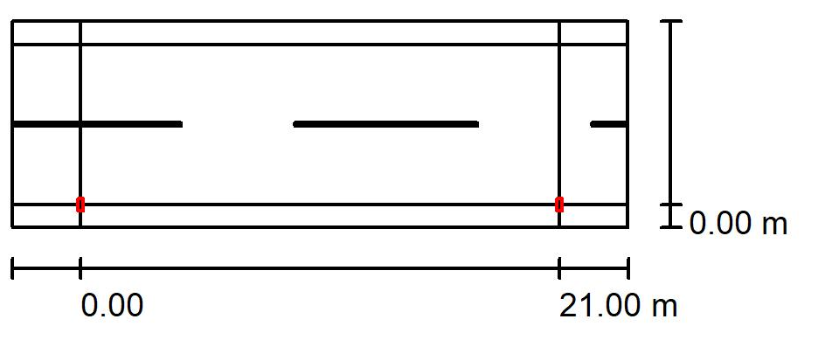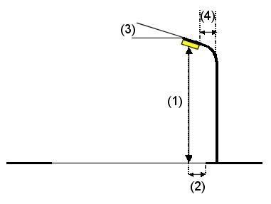
Luminaria: | Benito ILLIS80 AE 2K7 ELIUM S 80 AE 2700K 32
Flujo luminoso (Luminaria): | 6000 lm Valores máximos de la intensidad lumínica

Flujo luminoso (Lámparas): | 6000 lm
Potencia de las luminarias: | 80.0 W
Organización: | unilateral abajo
Distancia entre mástiles: | 21.000 m
Altura de montaje (1): | 7.000 m
Altura del punto de luz: | 6.920 m
Saliente sobre la calzada (2): | 0.000 m
Inclinación del brazo (3): | 0.0 °
Longitud del brazo (4): | 0.000 m
con 70°: 508 cd/klm con 80°: 29 cd/klm con 90°: 0.71 cd/klm
Respectivamente en todas las direcciones que forman los ángulos especificados con las verticales inferiores (con luminarias instaladas aptas para el funcionamiento).
Ninguna intensidad lumínica por encima de 90°. La disposición cumple con la clase de intensidad lumínica G3.
La disposición cumple con la clase del índice de deslumbramiento D.6.
Ponts 2 / Lista de luminarias
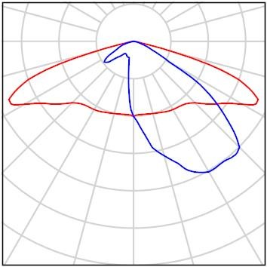
Benito ILLIS80 AE 2K7 ELIUM S 80 AE 2700K Dispone de una imagen
32 (Tipo 1) de la luminaria en
N° de artículo: ILLIS80 AE 2K7 nuestro catálogo de Flujo luminoso (Luminaria): 6000 lm luminarias.
Flujo luminoso (Lámparas): 6000 lm
Potencia de las luminarias: 80.0 W
Clasificación luminarias según CIE: 100
Código CIE Flux: 33 72 97 100 100
Lámpara: 1 x Definido por el usuario (Factor de corrección 1.000).
Ponts 2 / Resultados luminotécnicos
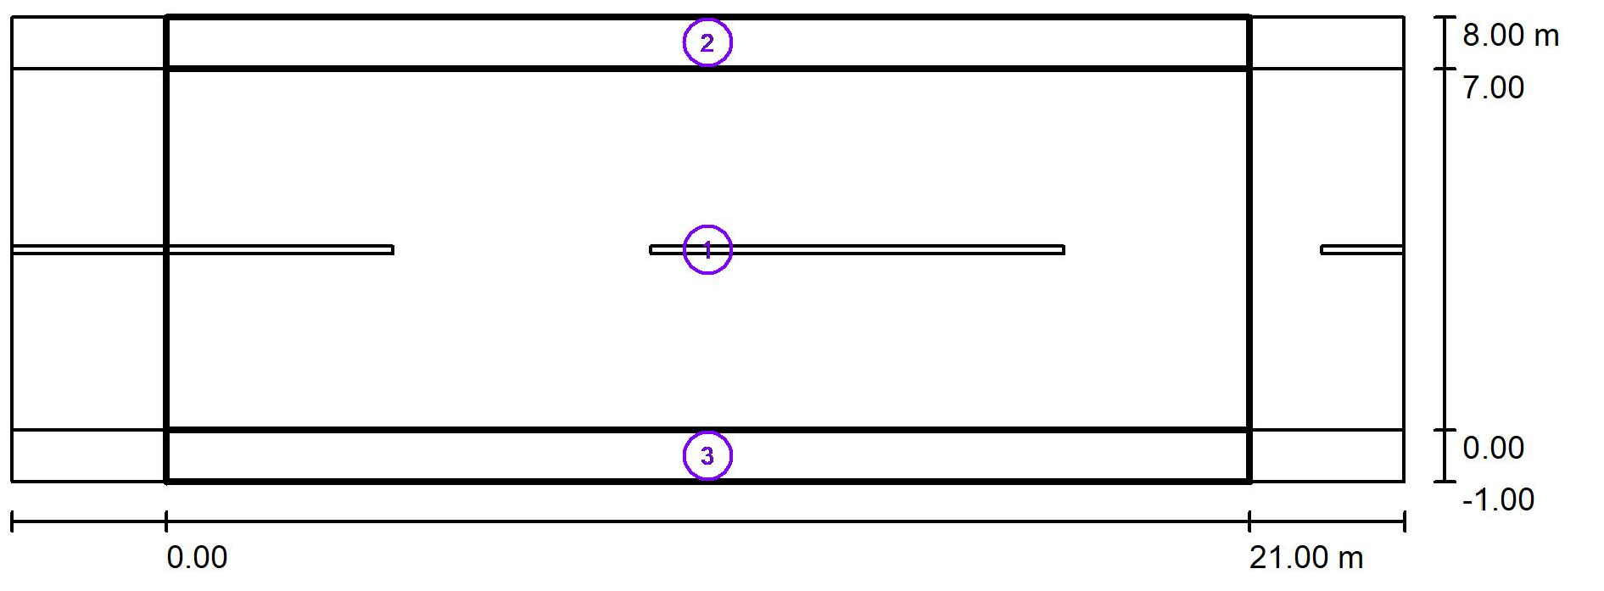
Factor mantenimiento: 0.85 Escala 1:194
Lista del recuadro de evaluación
- Recuadro de evaluación Calzada 1
Longitud: 21.000 m, Anchura: 7.000 m
Trama: 10 x 5 Puntos
Elemento de la vía pública respectivo: Calzada 1.
 | E_{m} [lx] | U0
Valores reales según cálculo: | 21.40 | 0.60
Valores de consigna según clase: | ≥ 20.00 | ≥ 0.40
Cumplido/No cumplido: | 

Clase de iluminación seleccionada: CE2 (Se cumplen todos los requerimientos fotométricos.)
Ponts 2 / Resultados luminotécnicos
Lista del recuadro de evaluación
- Recuadro de evaluación Camino peatonal 1
Longitud: 21.000 m, Anchura: 1.000 m
Trama: 10 x 3 Puntos
Elemento de la vía pública respectivo: Camino peatonal 1.
 | E_{m} [lx] | U0
Valores reales según cálculo: | 13.76 | 0.79
Valores de consigna según clase: | ≥ 7.50 | ≥ 0.40
Cumplido/No cumplido: | 

Clase de iluminación seleccionada: CE5 (Se cumplen todos los requerimientos fotométricos.)
- Recuadro de evaluación Camino peatonal 2
Longitud: 21.000 m, Anchura: 1.000 m
Trama: 10 x 3 Puntos
Elemento de la vía pública respectivo: Camino peatonal 2.
 | E_{m} [lx] | U0
Valores reales según cálculo: | 13.13 | 0.66
Valores de consigna según clase: | ≥ 7.50 | ≥ 0.40
Cumplido/No cumplido: | 

Clase de iluminación seleccionada: CE5 (Se cumplen todos los requerimientos fotométricos.)

Trama: 10 x 5 Puntos
E_{m} [lx] | E_{min} [lx] | Emax [lx] | Emin / Em | Emin / Emax
21 | 13 | 32 | 0.598 | 0.398
Ponts 2 / Recuadro de evaluación Calzada 1 /
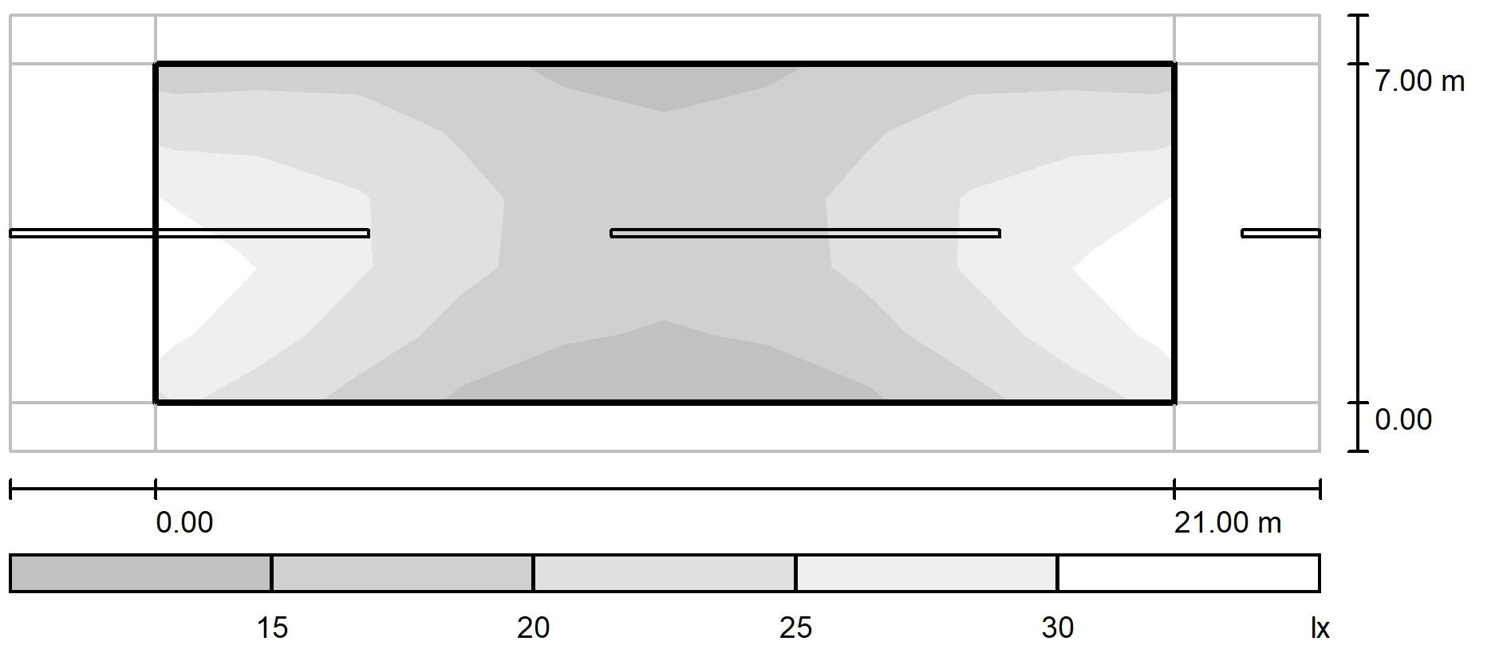
Escala 1 : 194
Ponts 2 / Recuadro de evaluación Calzada 1 /
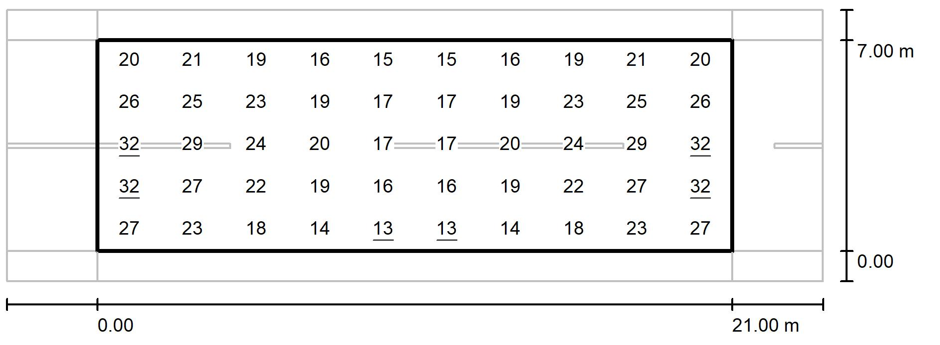
Valores en Lux, Escala 1 : 194
Trama: 10 x 5 Puntos
E_{m} [lx] | E_{min} [lx] | Emax [lx] | Emin / Em | Emin / Emax
21 | 13 | 32 | 0.598 | 0.398

Trama: 10 x 3 Puntos
E_{m} [lx] | E_{min} [lx] | Emax [lx] | Emin / Em | Emin / Emax
14 | 11 | 17 | 0.790 | 0.642
Ponts 2 / Recuadro de evaluación Camino peatonal 1 /
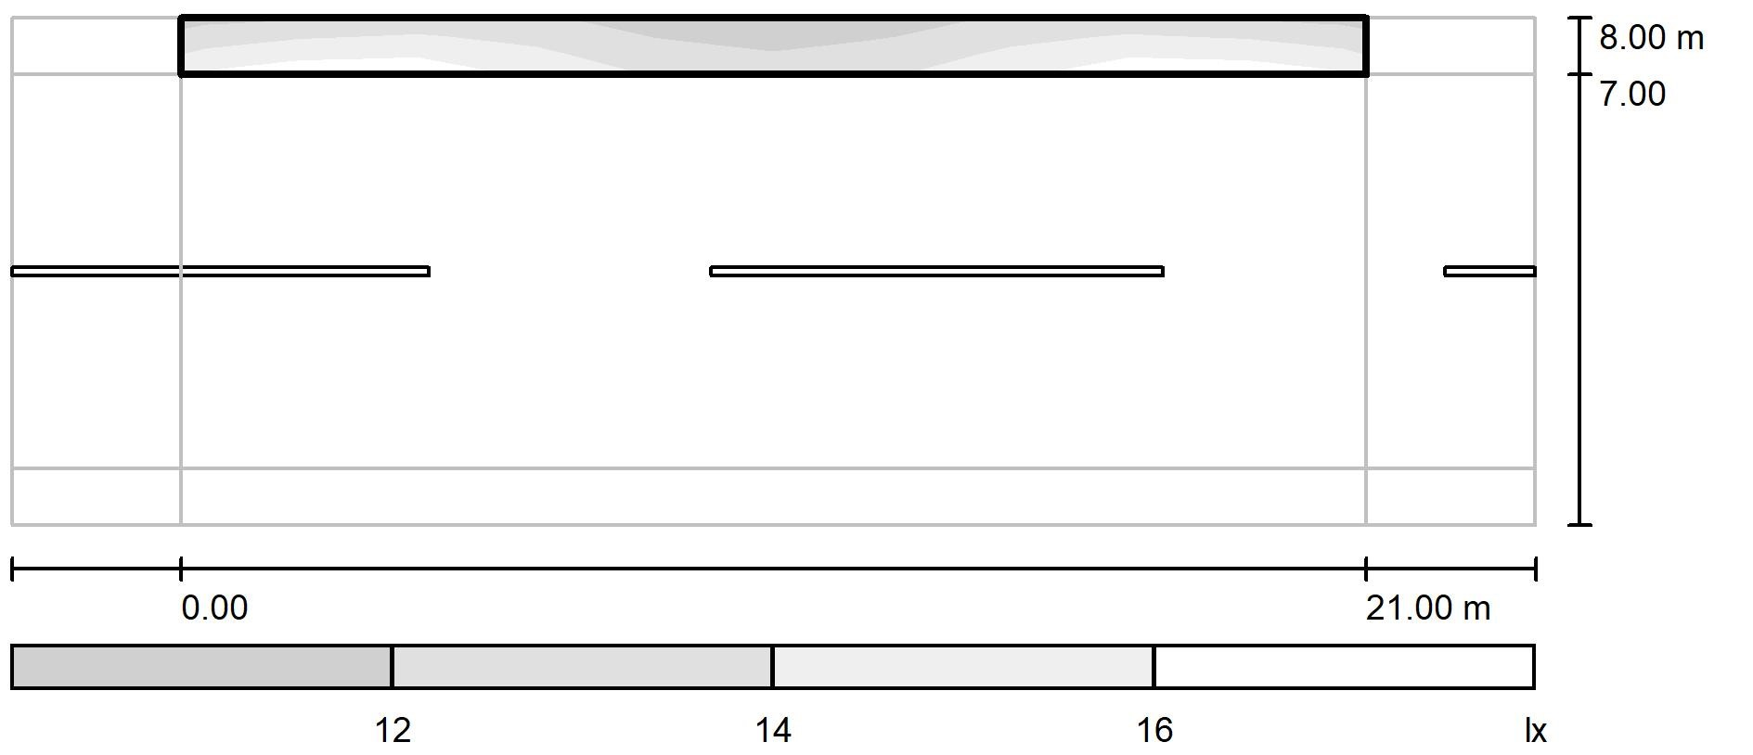
Escala 1 : 194
Ponts 2 / Recuadro de evaluación Camino peatonal 1 /
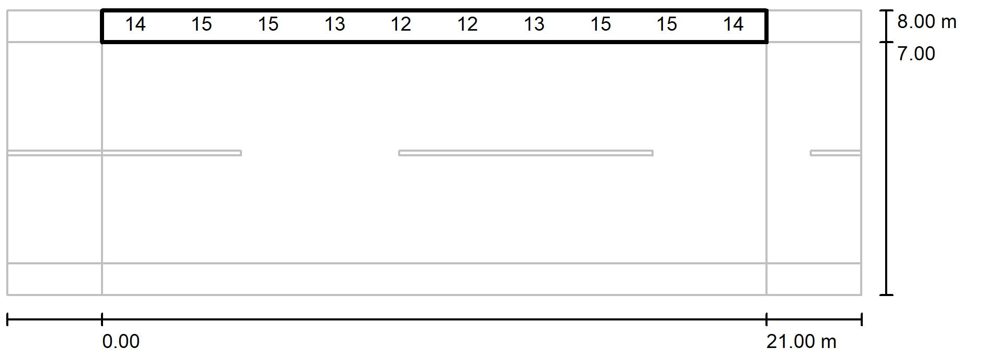
Valores en Lux, Escala 1 : 194
No pudieron representarse todos los valores calculados.
Trama: 10 x 3 Puntos
E_{m} [lx] E_{min} [lx] E_{max} [lx] | Emin / Em | Emin / Emax
14 11 17 | 0.790 | 0.642
Trama: 10 x 3 Puntos
E_{m} [lx] | E_{min} [lx] | Emax [lx] | Emin / Em | Emin / Emax
13 | 8.70 | 21 | 0.663 | 0.405
Ponts 2 / Recuadro de evaluación Camino peatonal 2 /
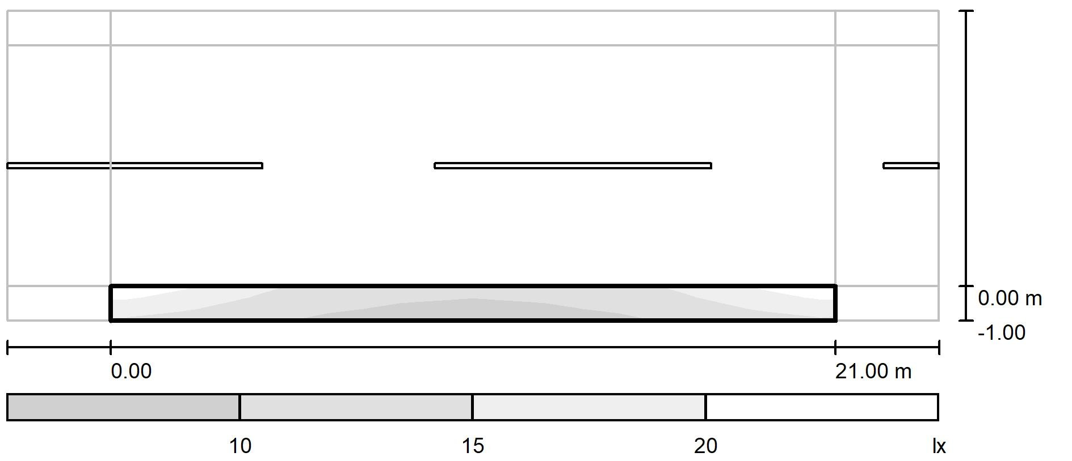
Escala 1 : 194
Ponts 2 / Recuadro de evaluación Camino peatonal 2 /
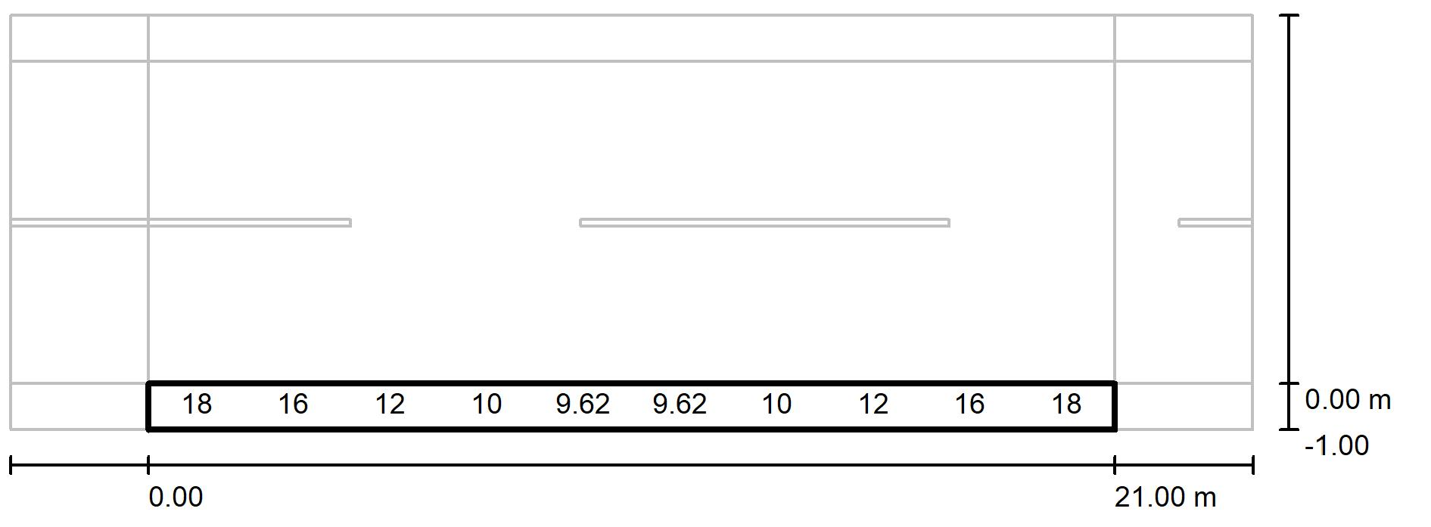
Valores en Lux, Escala 1 : 194
No pudieron representarse todos los valores calculados.
Trama: 10 x 3 Puntos
E_{m} [lx] E_{min} [lx] E_{max} [lx] | Emin / Em | Emin / Emax
13 8.70 21 | 0.663 | 0.405

Ponts 1 / Datos de planificación
Perfil de la vía pública
Camino peatonal 1 (Anchura: 1.500 m)
Calzada 1 (Anchura: 6.000 m, Cantidad de carriles de tránsito: 2, Revestimiento de la calzada: R3, q0: 0.070)
Camino peatonal 2 (Anchura: 1.500 m)
Factor mantenimiento: 0.85
Disposiciones de las luminarias
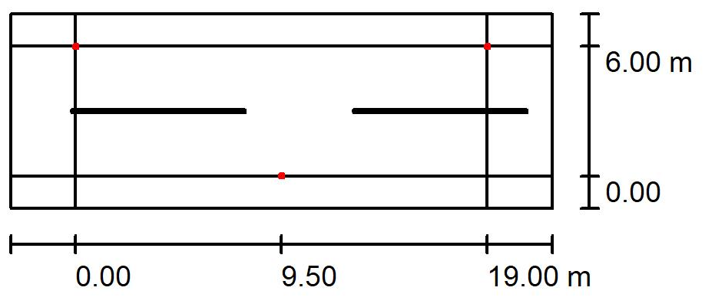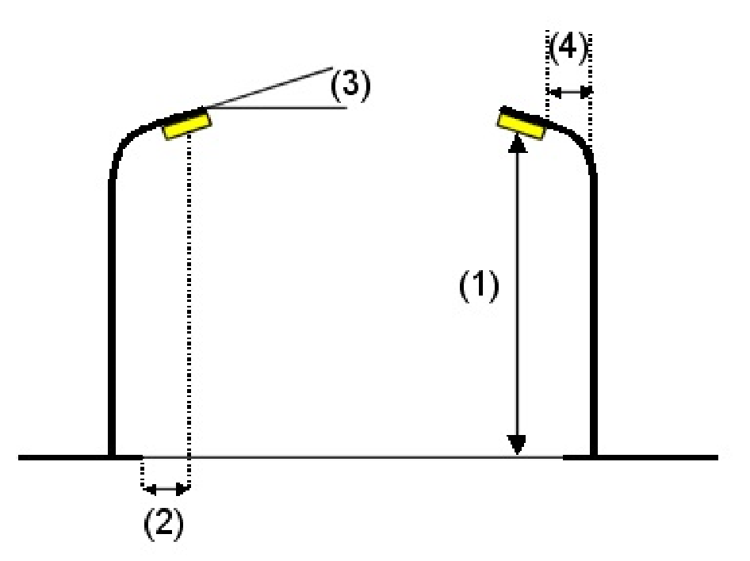
Luminaria: | Novatilu ILCZ040 A3 3 CITIZEN CLEAR 40 A3 3000K 16
Flujo luminoso (Luminaria): | 3000 lm | Valores máximos de la intensidad lumínica
Flujo luminoso (Lámparas):  Potencia de las luminarias:  Organización:  Distancia entre mástiles:  Altura de montaje (1):  Altura del punto de luz:  Saliente sobre la calzada (2):  Inclinación del brazo (3):  Longitud del brazo (4): | 3000 lm 40.0 W bilateral desplazado  19.000 m  3.700 m 3.635 m  0.000 m  0.0 °  0.000 m | con 70°: 524 cd/klm con 80°: 356 cd/klm con 90°: 1.03 cd/klm  Respectivamente en todas las direcciones que forman los ángulos especificados con las verticales inferiores (con luminarias instaladas aptas para el funcionamiento).  Ninguna intensidad lumínica por encima de 90°. La disposición cumple con la clase del índice de deslumbramiento D.2.

Novatilu ILCZ040 A3 3 CITIZEN CLEAR 40 A3
3000K 16 (Tipo 1)
N° de artículo: ILCZ040 A3 3
Flujo luminoso (Luminaria): 3000 lm
Flujo luminoso (Lámparas): 3000 lm
Potencia de las luminarias: 40.0 W
Clasificación luminarias según CIE: 100
Código CIE Flux: 22 53 88 100 100 Lámpara: 1 x Definido por el usuario (Factor de corrección 1.000).
Ponts 1 / Lista de luminarias
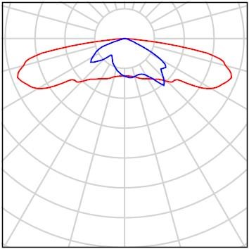
Dispone de una imagen de la luminaria en
nuestro catálogo de luminarias.

Novatilu ILCZ040 A3 3 CITIZEN CLEAR 40 A3
3000K 16
N° de artículo: ILCZ040 A3 3
Flujo luminoso (Luminaria): 4992 lm Flujo luminoso (Lámparas): 4992 lm
Potencia de las luminarias: 40.0 W
Clasificación luminarias según CIE: 100
Código CIE Flux: 22 53 88 100 100 Lámpara: 1 x BENITO-NOVATILU (5050) (Factor de corrección 1.000).
Dispone de una imagen de la luminaria en
nuestro catálogo de luminarias.

 | E_{m} [lx] | U0
Valores reales según cálculo: | 22.94 | 0.60
Valores de consigna según clase: | ≥ 20.00 | ≥ 0.40
Cumplido/No cumplido: | 

Ponts 1 / Resultados luminotécnicos
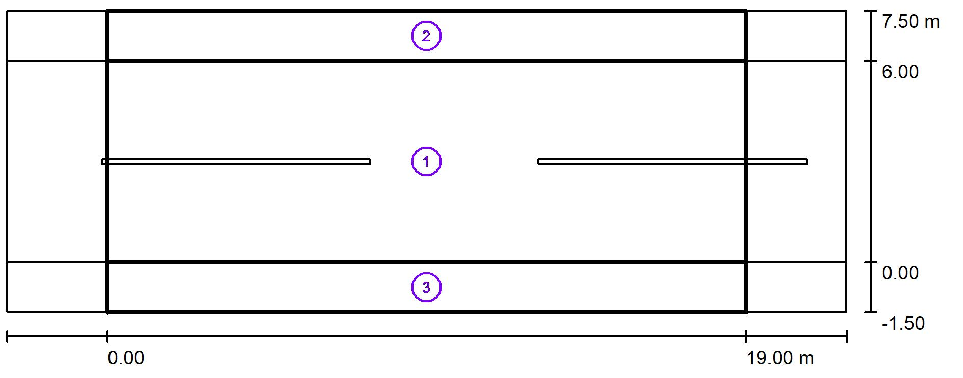
Factor mantenimiento: 0.85 Escala 1:179
Lista del recuadro de evaluación
- Recuadro de evaluación Calzada 1
Longitud: 19.000 m, Anchura: 6.000 m
Trama: 10 x 4 Puntos
Elemento de la vía pública respectivo: Calzada 1.
Clase de iluminación seleccionada: CE2 (Se cumplen todos los requerimientos fotométricos.)
Ponts 1 / Resultados luminotécnicos
Lista del recuadro de evaluación
- Recuadro de evaluación Camino peatonal 1
Longitud: 19.000 m, Anchura: 1.500 m
Trama: 10 x 3 Puntos
Elemento de la vía pública respectivo: Camino peatonal 1.
 | E_{m} [lx] | U0
Valores reales según cálculo: | 15.99 | 0.59
Valores de consigna según clase: | ≥ 7.50 | ≥ 0.40
Cumplido/No cumplido:
Clase de iluminación seleccionada: CE5 (Se cumplen todos los requerimientos fotométricos.)
- Recuadro de evaluación Camino peatonal 2
Longitud: 19.000 m, Anchura: 1.500 m
Trama: 10 x 3 Puntos
Elemento de la vía pública respectivo: Camino peatonal 2.
 | E_{m} [lx] | U0
Valores reales según cálculo: | 15.99 | 0.59
Valores de consigna según clase: | ≥ 7.50 | ≥ 0.40
Cumplido/No cumplido:
Clase de iluminación seleccionada: CE5 (Se cumplen todos los requerimientos fotométricos.)

Trama: 10 x 4 Puntos
E_{m} [lx] | E_{min} [lx] | Emax [lx] | Emin / Em | Emin / Emax
23 | 14 | 30 | 0.605 | 0.459
Ponts 1 / Recuadro de evaluación Calzada 1 /
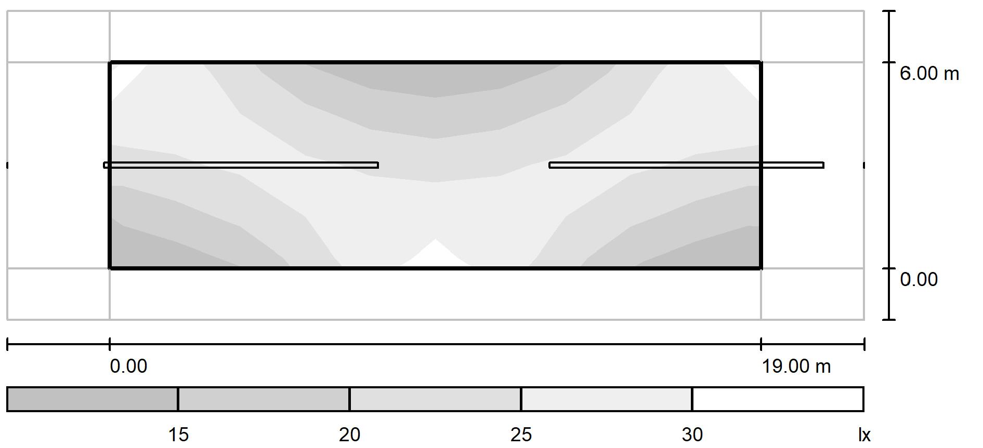
Escala 1 : 179
Ponts 1 / Recuadro de evaluación Calzada 1 /
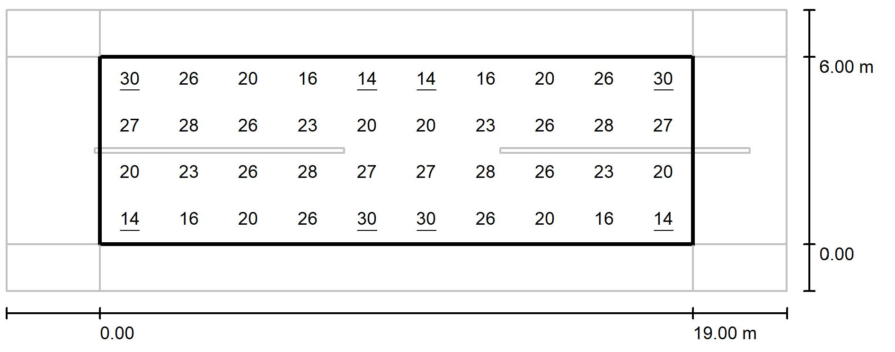
Valores en Lux, Escala 1 : 179
Trama: 10 x 4 Puntos
E_{m} [lx] | E_{min} [lx] | Emax [lx] | Emin / Em | Emin / Emax
23 | 14 | 30 | 0.605 | 0.459
Trama: 10 x 3 Puntos
E_{m} [lx] | E_{min} [lx] | Emax [lx] | Emin / Em | Emin / Emax
16 | 9.46 | 28 | 0.592 | 0.336
Ponts 1 / Recuadro de evaluación Camino peatonal 1 /
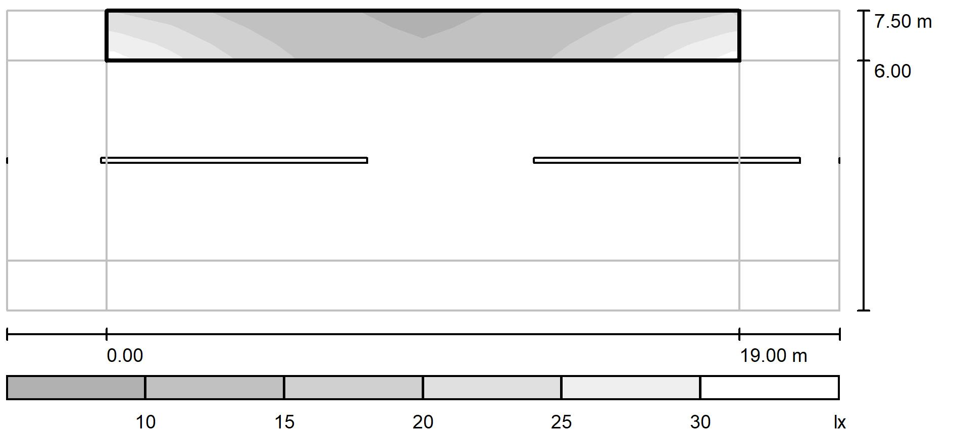
Escala 1 : 179
Ponts 1 / Recuadro de evaluación Camino peatonal 1 /
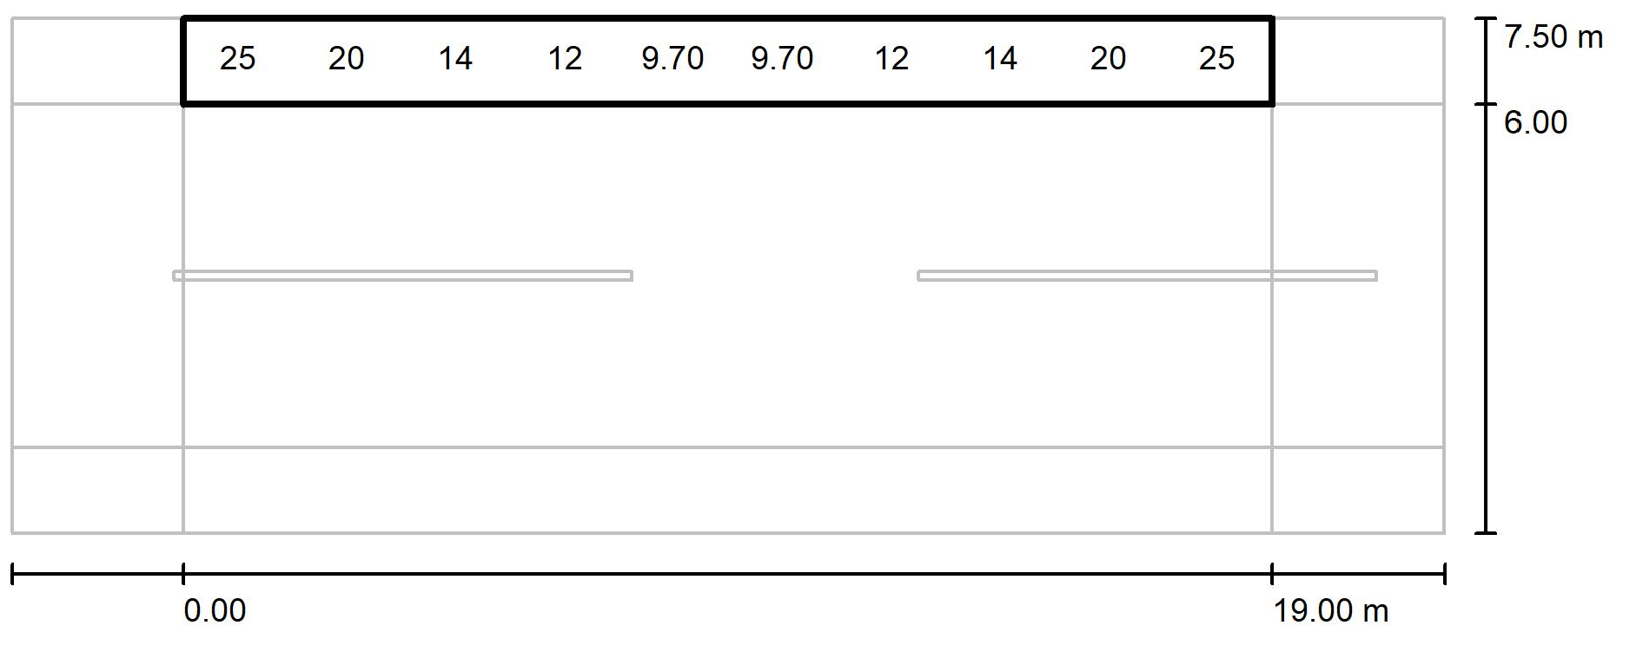
Valores en Lux, Escala 1 : 179
No pudieron representarse todos los valores calculados.
Trama: 10 x 3 Puntos
E_{m} [lx] E_{min} [lx] E_{max} [lx] | Emin / Em | Emin / Emax
16 9.46 28 | 0.592 | 0.336
Trama: 10 x 3 Puntos
E_{m} [lx] | E_{min} [lx] | Emax [lx] | Emin / Em | Emin / Emax
16 | 9.46 | 28 | 0.592 | 0.336
Ponts 1 / Recuadro de evaluación Camino peatonal 2 /
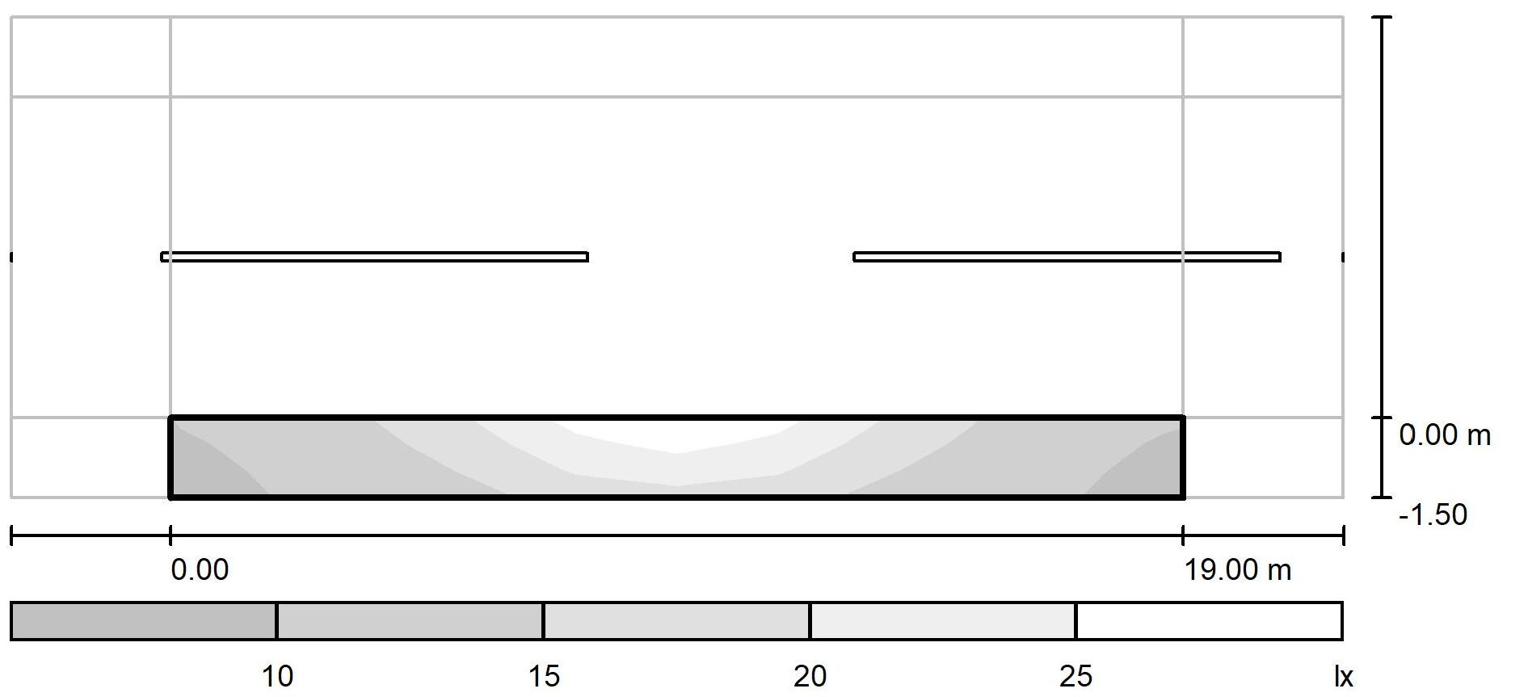
Escala 1 : 179
Ponts 1 / Recuadro de evaluación Camino peatonal 2 /
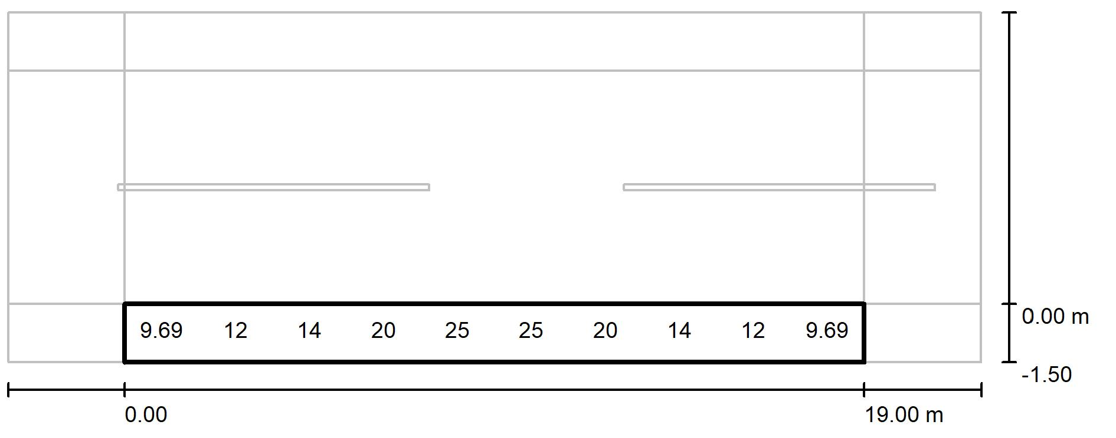
Valores en Lux, Escala 1 : 179
No pudieron representarse todos los valores calculados.
Trama: 10 x 3 Puntos
E_{m} [lx] E_{min} [lx] E_{max} [lx] | Emin / Em | Emin / Emax
16 9.46 28 | 0.592 | 0.336

